

Timon Van Waardhuizen

Algemene richtlijnen & instructies voor het gebruik van de huisstijl CRMoffice

Huisstijlhandboek

Inhoudsopgave

1. Inleiding 2

2. Huisstijl kleuren 2

3. Typografie 3

4. Logo 3

# 1. Inleiding

CRMoffice levert een service om je te helpen met je klantrelatiebeheer. In dit document gaan wij uitleggen wat iedereen moet doen om onze huisstijl duidelijk en eentonig naar buiten te brengen.

# 2. Huisstijl kleuren

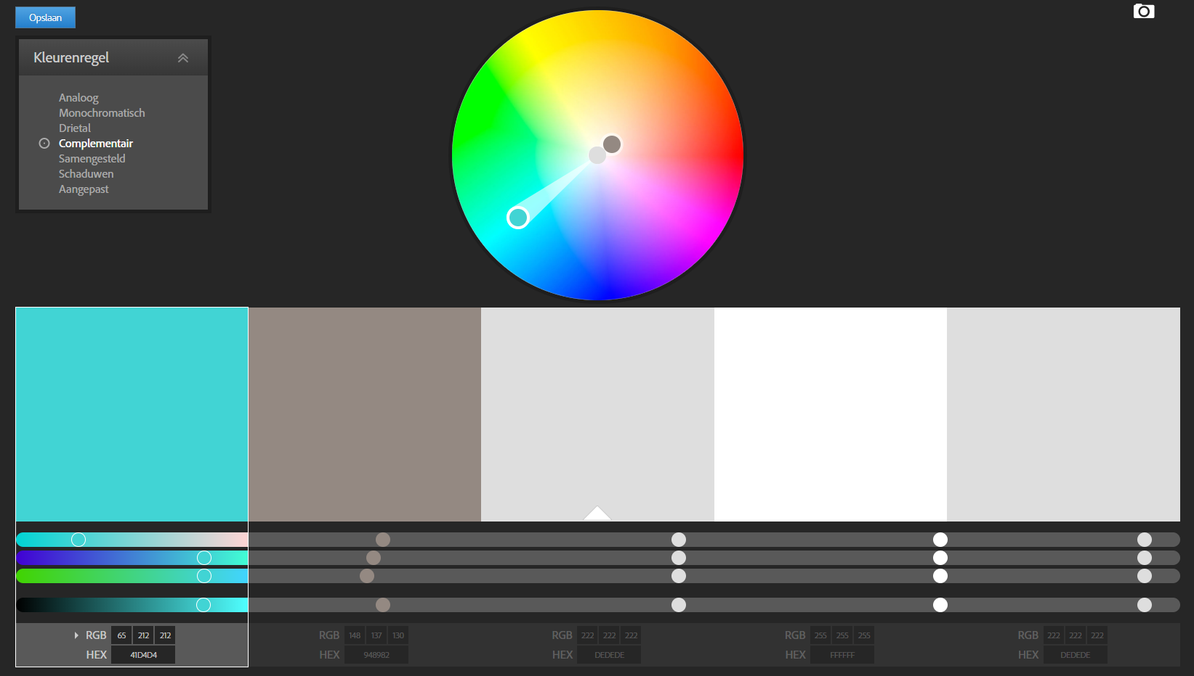

Kleur 1: # 41D4D4

Kleur 2: # 948982

Kleur 3: # DEDEDE

Kleur 4: # FFFFFF

Kleur 5: # DEDEDE

Deze kleuren zijn gekozen zodat onze app een mooie, frisse en moderne uitstraling heeft. Ook zodat onze blauwe logo er uit springt in de app. Ook word hierbij nog de kleur zwart gebruikt voor het font en eventueel andere kleinen details.

# 3. Typografie

Logo

Hierboven ziet u het font dat we gebruiken voor in ons logo. Dit font is gekozen omdat het een mooi en duidelijk font is en tussen formeel en informeel in.

Header (20pts)  
Hierboven ziet u het font dat we gebruiken voor alle headers. Dit font is gekozen omdat dit het minder dikke broertje is van het font dat we gebruiken voor het logo.

Body (11pts)

Hierboven ziet u het font dat we gebruiken voor de body tekst (gebruikt in alle teksten dat geen headers zijn). Dit font is gekozen omdat het goed leesbaar is en ook tussen formeel en informeel in zit.

# 4. Logo



Hierboven ziet u ons logo die gebruikt maakt van onze huisstijl kleuren. Ons logo mag alleen gebruikt worden op een licht grijze achtergrond (zie huisstijl grijs kleuren).